Aufgabe:
Der folgende Text beschäftigt sich mit den Alternativen zu herkömmlichen Palmöl und dient dir als Nachschlagewerk für die unten stehende Aufgabe.

Alternativen
Palmöl komplett zu verbieten oder durch andere pflanzliche Öle zu ersetzten, ist leider keine Lösung. Denn aus anderen Pflanzen wie Raps, Kokos, Soja oder Sonnenblumen ist die Menge an Öl auf der gleichen Anbaufläche viel geringer. Das heißt, dass für die gleiche Menge an Öl mehr Fläche benötigt wird, wodurch noch mehr Menschen und Tiere bedroht werden würden und sich die negativen Auswirkungen auf den Klimawandel verstärken. Eine mögliche Alternative ist es, den Bedarf an Palmöl zu senken und auf nachhaltigere Anbauweisen zu setzen. Um den Bedarf an Biodiesel zu verringern, fordert beispielsweise der WWF die Weiterentwicklung der Elektromobilität als auch den Ausbau des öffentlichen Verkehrsnetzes. Die Weltnaturschutzunion IUCN fordert eine bessere Planung neuer Palmöl-Plantagen und staatliche Maßnahmen zum Schutz der Wälder. Noch wichtiger ist allerdings das Bewusstsein der Verbraucher zu verbessern und die Nachfrage nach zertifizierten Palmöl zu erhöhen.
Doch wie erkennt man Produkte die Bio-Palmöl oder als nachhaltig zertifiziertes Palmöl enthalten?
Die RSPO- Zertifizierung
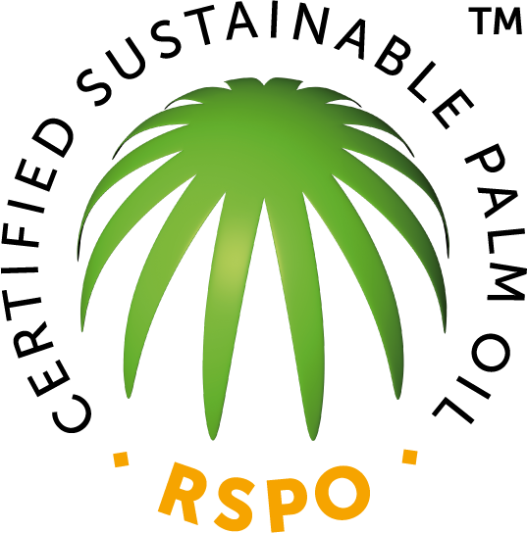
Das Palmölzertifikat RSPO wurde von einer der größten Natur- und Umweltschutzorganisationen namens WWF gegründet. Das Ziel des “Roundtable on Sustainable Palm Oil” zu Deutsch “Runder Tisch für nachhaltiges Palmöl“ ist es, möglichst viele Anbauer und Konsumgüterhersteller zur Einhaltung von Mindeststandards zu bewegen. Zu den Mindestanforderungen zählen beispielsweise keine Rodung von besonders schützenswerten Wäldern und das Verbot von Kinderarbeit. Das Zertifikat signalisiert, dass freiwillig mehr für Naturschutz und Menschenrechte getan wurde, als gesetzlich vorgeschrieben ist. Zudem ist sie die wichtigste Zertifizierung die es für Palmöl gibt. Ungefähr 19% der weltweiten Palmöl-Produktion sollen nach eigenen Angaben RSPO zertifiziert sein. In der EU wird mittlerweile beinahe ausschließlich als nachhaltig zertifiziertes Palmöl verwendet. Leider ist in den Anbauländern oftmals Korruption ein großes Thema, was die Überprüfungen der Standards erschwert, dies führt immer wieder zu Kritik an der Zertifizierung. Unter anderem gibt es immer wieder Hinweise darauf, dass sich einige RSPO-lizensierte Unternehmen nicht an die vereinbarten Mindeststandards halten und nach wie vor Regenwälder abholzen. Allerdings ist die RSPO-Zertifizierung dennoch ein guter erster Schritt, da sie die Bauern und Unternehmer anregt sich immer mehr mit dem Thema Nachhaltigkeit auseinanderzusetzen.
- Ermittle nun drei Produkte bei dir zu Hause, welche herkömmliches Palmöl enthalten.
Häufig findet man Palmöl in Shampoos und Duschgels, Waschmitteln, Süßigkeiten und Fertiggerichten. Gerne kannst du hierfür auch die Website oder die App Code-Check verwenden.
- Achte nun bei deinem nächsten Einkauf auf Alternativprodukte bzw. Produkte welche das RSPO-Warenzeichen tragen oder Biopalmöl enthalten. Unterstützend kannst du mithilfe der Websites und Apps Code-Check oder PoP-Zeropalmoel nach Alternativprodukten suchen.
- Erstelle nun einen Kostenvergleich der Palmölprodukte und der Produktalternativen. Falls ein eindeutiges Herkunftsland auf dem Produkt vermerkt ist, kannst du es ebenfalls in deinem Vergleich anmerken. Teste die Produkte und vergleiche ebenfalls das Ergebnis bzw. den Geschmack bei Lebensmitteln.
- Präsentiere deine Erkenntnisse mithilfe eines Podcasts oder Videos und lade sie anschließend hoch.

